picture isbn.gif
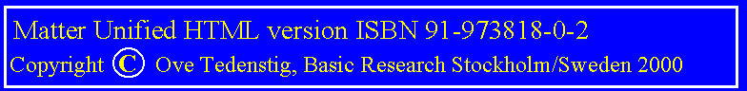

KAPITEL 8A  Elementära partiklar  - Allmän bakgrund  - Den nya teorin  - Singulära partikel-former | CHAPTER 8A  Elementary particles  - Common background  - The new theory  - Singular particle forms

Allmän bakgrund  Idag satsas enorma resurser på forskning inom atom och partikelfysik, allt i syfte att komma fram till en mera grundläggande förståelse av de lagar som gäller på mikrokosmisk nivå av materien.  En mängd mätdata finns idag tillgänglig för olika partikelformer funna genom experiment och mängden sådan information ökar ständigt i takt med att de tekniska mätmetoderna och mätutrustningarna utvecklas och förbättras.  Det totala antalet registrerade partikelformer överskrider nu flera hundra partiklar av mer eller mindre elementär natur och man finner ständigt nya. Experimentalisterna tror inte det finns någon övre gräns för hur många partiklar det finns.  Maskiner konstrueras som är kilometer i omkrets för de framrusande partiklarna. De tekniska problemen att konstruera dessa utrustningar måste vara enorma, men de ingeniörer och tekniker som är sysselsatta med denna del av forskningen är mycket skickliga och framgångsrika i detta sitt arbete.  Den kritiska delen av denna forskning ligger därför knappast på den praktiska nivån att utföra dessa experiment utan fastmer i de teorier varmed man försöker att förstå och förklara de experimentella resultaten.  Tydligen måste problemen på det teoretiska planet vara betydande emedan enorma ansträngningar har gjorts av de mest brilljanta teoretiker och matematiker under årtionden utan att för den skull kunna prestera någon teori som övertygar och ger svar på frågan, varför det finns partiklar och varför dessa partiklar uppför sig som de gör.  Alla officiella teorier som för närvarande existerar är grundade på föreställningen om "kvarkar". Ordet "kvark" är från börjat ett nonsensord som tilldelats de partiklar som förmodas utgöra de inre beståndsdelarna av vissa partiklar registrerade i experiment. Det finns flera konkurrerande teorier med mindre skillnader, men i princip är grundinnehållet i dessa teorier ungefär demsamma, nämligen att kvarkar utgör fundamentala byggblock i naturen.  Innebörden är, att många välkända partiklar är uppbyggda av dessa grundelement "kvarkar" och genom kombinatoriska lagar av dessa element kan de flesta kända partikelformer förklaras eller beskrivas.  När kvarkide'en första gången presenterades var det inte så många som tog ide'n på allvar, men alltefter som fler och fler nya partikelformer registrerades så växte behovet av ett gemensamt system. Kvarkmodellen var relativt tilltalande och kom av den anledningen att bli accepterad som en bas för en systematisering.  Kvarkteorierna var från början mycket enkla i sina grundläggande antaganden. Tre kvarkar ansågs vara tillräckligt för att förklara strukturen i de partikelformer som då var kända, men helt överraskande fann man nya tunga partiklar i områden där de ej var förväntade.  Situationen inom den teoretiska partikelforskningen blev i detta läga kritiskt, men teoretikerna "löste" problemet på ett elegant och slugt sätt, man uppfann helt enkelt en ny uppsättning kvarkar och andra hypotetiska partiklar. Idag är antalet behövliga kvarkar sex stycken, allt i syfte att ernå en konsistent teori. Trots dessa problem var situationen inte alltför alarmerande, kvarkmodellen var fortfarande ganska enkelt och tilltalande.  Det stora problemet var emellertid att man ej kunde upptäcka några fria kvarkar, de hade den synbart underliga förmågan att alltid uppträda bundna tillsammans med andra kvarkar.  För många forskare var denna egenskap svår att förstå- ja även svår att acceptera- och en jakt på fria kvarkar startades upp. Dock utan några positiva resultat.  Det finns fortfarande idag inga tecken på att kvarkar existerar, det enda positiva experiment som gjorts är ett spridningsexperiment mot protoner och neutroner i början av 1970-talet. Man bombarderade protoner (positivt laddade atompartiklar) med lättare partiklar och studerade och tolkade spridningen av dessa partiklar. Det påstods, att man kunde tolka dessa experiment så att det fanns en inre "gryn-struktur i protonen. Men tyvärr är det alltid mycket svårt att bedöma värdet av resultat på indirekt väg tolkats på detta sätt. Detta experiment är dock i stort det enda som man kan referera till vad gäller s.k "bevis" på kvarkarnas existens.  En mycket underlig egenskap hos kvarkarna- och som dessutom är en absolut nödvändig egenskap, är att de är fraktionellt elektriskt laddade, dvs har laddningar lika med 1/3 och 2/3 av elektronens enhetsladdning.  Sökandet efter sådana fraktionella laddningar har pågått intensivt sedan lång tid tillbaka och överoptimistiska forskare har också från tid till annan rapporterat indikationer i denna riktning. Men försök att upprepa dessa försök har alltid misslyckats, några fraktionella laddningar har man aldrig funnit.  Den minsta existerande laddningen - enhetsladdningen lika med 1.602E-19 As- motsvarande basenheten "1", kvarstår fortfarande oförändrad.  Om dessa fraktionella laddningar, och därmed kvarkarna, skulle existera, måste dessa fraktionella laddningar ha exakt värdena 1/3 resp. 2/3 av enhetsladdningen, i annat fall skulle avvikelser lätt kunna uppmätas i makroskopiska sammanhang, detta emedan den elektriska laddningen som fysikalisk egenskap är additiv till sin karaktär. Exempelvis, en atomkärna innehåller en mängd elektriskt laddade delar och om endast en mycket litet avvikelse skulle finnas, skulle detta ge ett stort utslag på makroskopisk nivå av materin. Ett mycket stort antal experiment har gjorts med syfte att finna dessa fraktionella laddningar men inga rapporter finns som kan verifiera teorin.  Emellertid finns det flera mycket allvarliga problem med kvarkmodellen. Hela tiden producerar dessa modeller nya begrepp, ofta fler än de löser, allt eftersom oväntade problem dyker upp. Tillfälligt och skenbart kanske detta kan lösa ett problem, dock till priset av en mer och mer komplex och obegriplig teoribyggnad. Den enkelhet som från början fanns har därmed gått förlorad och möjligheten av att kunna beskriva naturen i enkla termer ser därmed mer och mer avlägsen.  Som exempel på en sådan situation var då man blev tvingad att överge "Paulis exklusionsprincip" en av de fundamentala principerna inom atomfysiken men inte nödvändigtvis sann inom partikelfysiken. I korthet går denna princip ut på att två partiklar ej kan befinna sig inom samma elektromagnetiska fasrum samtidigt om de har samma kvantmekaniska tillstånd. Men i kvarkmodellen uppstår lätt denna situation där tre kvarkar i kombination har exakt samma egenskaper och detta är då emot denna princip. För att komma förbi detta problem var det nödvändigt att helt enkelt hitta på nya egenskaper hos kvarkarna så att man kunde säga att kvarkarna var olika och därmed kunde inordnas i de allmänna kvantmekaniska modellerna.  Denna nya egenskap hos kvarkarna har getts namnet "färg". Tre sådana färger finns, men tråkigt nog har man ingen som helst uppfattning om vad för slags fysikaliska egenskaper hos materien detta representerar. Att arbeta på detta sätt förefaller desperat. Man löser temporärt och skenbart ett problem och undviker en omedelbar moralisk kris men skapar istället nya problem vilka senare måste lösas.  Det totala antalet olösta problem kommer på detta sätt ständigt att öka istället för att konvergera mot en mera enkel och begriplig teori.  Starka krafter förmodas verka mellan dessa hypotetiska kvarkar och som håller dem samman. För detta ändamål behövs växelverkande partiklar mellan kvarkarna som genererar dessa krafter.  I den elektromagnetiska teorin förmodas de växelverkande partiklarna vara fotoner, samma sort av partiklar som uppbär det synliga ljuset, radiovågor osv.  Emellertid är de krafter som verkar mellan kvarkarna avsevärt mycket större än de krafter som verkar inom elektromagnetismen mellan laddade partiklar, så fotoner räcker inte till som förklaringsmodell i detta fall.  Det behövs därför helt andra "kraftpartiklar" för detta ändamål med avsevärt större energiinnehåll än fotonerna. Dessa partiklar, även om rent hypotetiska, har getts namnet gluoner från tankeanalogin av ett "lim" som binder föremål tillsammans.  Många sådana typer av gluoner behövs men allvarliga teoretiska problem finns även vad dessa partiklar beträffar, de har egenskaper som inte motsvarar någonting av vad som är känt från andra delar av naturen, de har exemepelvis ett stort innehåll av energi men saknar mätbar massa.  Denna egenskap står i bjärt kontrast till alla kända erfarenheter hos materien och står emot den välkända massa energi ekvivalens principen från relativitetsteorin. Men med hjälp av en del matematiska, starkt spekulativa tricks kan även en sådan galen ide' sväljas utan problem. Genom att hänvisa till Heinsenbergs osäkerhetsprincip- möjligtvis giltig på atomär nivå - kan denna motsägelse tillbakavisas. I annat fall måste även gluonerna tilldelas mätbar massa och därmed vägas in tillsammans med den totala massan hos kvarkarna, en massa vilken sålunda klart skulle överskrida det man faktiskt mäter och väger. I syfte att skyla över denna svaghet säger man att gluonerna är "virtuellt masslösa", dvs partiklarna finns men kan inte registreras!  Idag har man definierat sex olika sorters kvarkar, varocken med tre olika färger, vilket sålunda ger 18 olika kombinationer (förslag finnes idag om flera kvarkar). Utöver detta finnes ett ospecificerat antal gluoner (omkring 12 stycken olika sorter) plus ett antal andra partiklar som befinner sig utanför kvarkbegreppet, de s.k. leptonerna för vars existens det ej finns några ide'er om (leptoner är dessutom mycket ofta förekommande partiklar, varav bl.a elektronen är en sådan partikel).  Sålunda, som ett minimum behövs således upp emot 40-50 olika sorter av hypotetiska elementarpartiklar för att ge kvarkteorierna en konsistent beskrivning. Det började med 3 kvarkar, nu är behovet mer än 50 olika partikelformer.  Dessutom finns vid sidan om detta en mängd andra partiklar föreslagna som inte alls passar in i kvarkmodellen. | Common background  Today, enormous resources are spent in atomic and particle research, all in order to come to a more basic understanding of these laws which are valid on the micro-cosmic level of matter.  A great amount of measuring data is now available for different particle forms found in experiments and this quantity increases continuously as the technical measuring methods and measuring equipment's are developing and improving.  The total number of registered particle forms now exceeds more than a hundred of particles of more or less elementary nature. New particles are continuously found and many experimentalists think there really doesn't exist any upper limit for it.  Machines are constructed with kilometres in circumference for the onrushing particles. The technical problems of constructing such equipment must be enormous, but it seems as these problems are solved very successfully by engineers, technicians and scientists working with this part of the problem.  Hence, the critical part of this research not seems to be on the practical level by arranging these experiments but instead in these theories by which one try to explain the experimental findings.  Obviously, the problem on the theoretical plane must be considerable since enormous efforts have been done by the most brilliant scientists in many decades, but without still having not given any convincing theory explaining why there exists particles and why these particles behave as they do.  All official theories currently existing are grounded on the idea of "quarks". The word "quark" is from the beginning a nonsense word given to those hypothetical particles supposed to be the intrinsic constituents of particles seen and registered by experiments. There exist several theories with some small differences, but as a matter of principle the basic ideas are the same in all of them, namely that quarks are the building blocks of matter.  The idea is that many well known particles are built up by these constituents named "quarks" and by combinatory laws most of all known particle forms in this way may be explained or described in these terms.  When the quark idea for the first time was presented, not all took this idea seriously, but in time to that more and more new particles where registered and documented, a need of a system was accentuated. The quark model was relatively satisfactory and was by this reason accepted as a base for a systematizing.  From the beginning the quark theories were very simple in its basic assumptions. Three quark particles were thought to explain the structure of all known particles at this time, but it happened quite surprising that new more heavy particle forms were found, not at all awaited.  The situation in the theoretical particle physics become critical at this event, but the theorists "solved" this problem in an elegant and clever way, simply by inventing a set of new quarks and other hypothetical particles. Today, the number of quarks are six, all in aim of achieving a consistent theory. Despite of these troubles, the situation was not so alarming, the idea of quarks still was a relatively simple and promising idea.  But the main problem was that no quarks in free states were found, the quarks had a somewhat curious property always appearing in bounded states together with other quarks.  For many scientists this property of quarks was very hard to understand- and even to accept- and a hint for free quarks was started. But without positive results.  Still , there are today no proofs on that quarks exist, the only positive experiment done is shattering experiments directed towards protons and neutrons. Bombarding protons, in the beginning of 1970, (positive charged atomic nuclei particles) with lighter particles one has studied and interpreted the scattering pattern of these particles. It is said, that these experiments could be interpreted so that there was a grain-structure in the protons. But sorry to say, it is always hard to estimate the value of results achieved on indirect way as in this case. However, this experiment is the only one have to refer to what regards "proofs" on the existence of quarks.  A very strange property of the quarks- and an absolutely necessary properties- is that they are fractional electric charged, which means equal to 1/3 and 2/3 of the electron's unit charge.  The search for such fractional charges has been going on intensively for long a time and over optimistically researchers from time to time also have reported that they have found signs in this direction. But trying to repeat these experiments always have been failed. So, still there is no signs on that fractional charges exist.  The smallest existing charge the unit charge of 1.602E-19 As- equal to the base unit of "1", still remain unchanged.  If those fractional electrical charges would exist, and by this way also the quarks, those fractional charges 1/3 and 2/3 respectively of the unit charge must be exact, otherwise a difference easily would be detected in the macrocosmically world, that because the electric charge is additive in character. For example, an atomic nucleus contains a lot of charged parts, and if a very small divergence would exists, that would be manifested in a large difference on the macro cosmically level of matter. A great number of experiments have been done in aim to come to a final solution, but up to this time there have been no successful reports.  However, there are still many serious problems with the quark model. All the time the model produce new concepts, usually more than they solve, all in time to that new and not waited problems arise. Perhaps, temporarily and apparently that solve a problem, but in the long run to the prize of a more and more complex and inconceivable theory building. The simplicity of the origin ideas has been lost and the chance of having a simple description of nature seems more and more remote.  As an example on such a situation was when one was forced to give up Pauli's exclusion principle"- one of the fundamental principle in the atomic physics, but necessarily not valid in the particle physics. Shortly this principle says that two particles cannot stay within the same electromagnetic phase room at the same time if they both have the same quantum mechanical properties. But in the model of quarks it easily happen that three quarks get the same basic properties when put together, hence being in conflict with this principle. In aim to walk around this problem, a new property of quarks frankly was invented, resulting in that all these quarks from the view of quantum mechanical rules suddenly were removed.  This new quality of the quarks was given the name "color". Three such colors are assumed to exist, but sorry to say, no one have the least idea about what this new property of nature represents .  Working in this way seems desperate. Temporarily and apparently one are solving a problem and avoiding an acute moralistic crisis, but at the same time creating new problems which later have to be solved.  The total number of unsolved problems will in this way steadily increases instead of converge towards a more simple and easy understandable theory.  Strong forces are supposed to act between quarks which hold them together. For this aim are needed mediating force particles between these quarks which generate these forces.  In electromagnetic theory photons are supposed to be these interacting force particles, the same type of particles bearing the visible light, radio waves etceteras. However, these forces acting between quarks are considerably larger than those forces acting between electrical charged particles, so photons are not enough in this case.  Therefore are needed another particles for this purpose, particles with a considerably higher energy content than that of photons. These particles -even these pure hypothetical- have been given the name of "gluons" from a thought analogy with a "glue" binding objects together.  Many such gluons are needed, but serious theoretical problems exists regarding these particles, they have a very strange property which has no correspondence to well known properties of matter- they have a large content of energy but lack measurable mass.  That property contradict all experiences and known properties of matter and is against the well known mass energy equivalence principles from the theory of relativity. But with aid of some mathematical, strongly speculative tricks, even such a mad idea is accepted without problems. Using Heisenberg's uncertainty principle - assumedly valid on atomic level, this contradiction can be rejected. Otherwise, also the mass of the gluons must be weighted in together with the quarks and then the total weight of the particle system must be much larger than that corresponding to the sum of the quark weight. In aim to conceal this weakness one say that gluons are "virtual massless " which means that these particles exist but cannot be registered!  To this day one have defined six different sorts of quarks, having 3 different colours, giving 18 different possible combinations (there are suggestions 8 quarks today). Above that an unspecified number of gluon particles are needed (approximately 12 types) plus a number of other particles situated outside the quark model, the lepton particles for which existence no one has the least idea of (to note is that leptons are very frequent appearing particles, the electrons is for instance such a particle) .  Hence, as a minimum 40-50 different kind of "elementary particles" are needed for the theory building of quarks! It begun with 3 different quarks which should explain all other particle forms, now the total numbers are 40-50 particle forms !  And besides that a lot of other particles are suggested which not fit into the quark model at all.

In New Scientist 5th of May 1988, we can read the following by John Kenny, physicist at Bradley University, Illinois, USA:
"In the past quarter of a century, physicist have invented a plethora of "particles". To explain the innards of hadrons, the "missing mass" problem of cosmology, and the freedoms that exist in some of the more conventional and successful theories, they have postulated a bevy of "particles" to validate their assumptions and the theoretical prejudices. Thus, the standard model of the electroweak interaction demands the existence of Higgs sector dominated by Higgs fields and a series of at least one, and perhaps up to 20, Higgs bosons. Super symmetric theories demand the existence of the likes of photinos, gravitios, axions and a series of heavy neutrinos. Some unified versions of field theories demand higgsinos, and when higher dimensions are considered a whole set of particle families make their appearance.
There is a danger in all of this classifying of the inexperienced. The danger is that, because almost none of these postulated particles has serious experimental candidates at present, modern particle physics could degenerate into filing and cataloguing these highly inflated mental constructs. All too readily they can become mental cul-de-sacs. They can build bastions in theory which could readily repulse actual experimental finds which do not meet their specification.
It can be argued, and with considerable justification, that the real inflation of our times is in mental constructs such as these. There are so many choices and so many versions that the picture emerging from what should be the most primitive branch of physics (after all, these are supposed to be elementary particles) is confusing. Just making a catalogue of these postulated particles is a chore, to say the least, and far from easy.
I have made a list of the postulated particles which, as yet, have not been matched with clear experimental finds (see adjoining list). The list is arranged alphabetically, and is by no means exhaustive, as several of the particles mentioned are generic classifications and could in turn represent a whole family of additional particles.
I have not given references, as even a list of the basic references to many of the particles would be as long as a typical particle physics journal. What makes things even more complicated is that many of these particles mean different things in different versions of theories.
My list presents more than 100 named particles or particle genera, and many of these could represent several hundred particle states.
If just a small percentage of these alleged particles did exist, then the Universe would seem a strange place indeed, in that so little of its mass and energy has been accessible to date.
If physicist go on postulating particles at the present rate, they will come up with more particles than exist in nature. It seems to me that nonexistent particles are already surpassing existent particles in number and this could have serious consequences of the future of particle physics. Science cannot become a methodology for filing or classifying the nonexistent, the inexperienced or the experimentally undetectable. If it does, then it soon will degenerate into a series of mnemonic exercises for a coterie of fellow travellers and the orthodox believers in-ons and -ions and their like".

PARTICLE EXPLOSION: PARTICLES POSTULATED BUT NOT YET CONFIRMED
A: alphon,anomalons,arion,axiinstanton,axino,axion
B: beiton,Bogolon,bottomium,bradyon
C: calaron,centauros,cosmos strings,cosmion,cosmon
D: dilaton,domain walls,dyons
E: emon,exotic mesons
F: familons,flavoron,flucton,Froissarion
G: gaugino,geon,glueball,gluino,gluon,goldstino,Goldstone boson,
gravitino,graviton,GUM(Grand Unification Mass)
H: haplon,heavy neutrinos,higglets,Higgs boson,higgsino,hylon
I: instantons,intermediate vector mesons or bosons
J: no listed particles
K: no listed particles
L: luxons
M: magnino,majoron,mandela,maximon.mirror particles,meron,monopoles
(magnetic)
N: neutralino,neutrinos(right handed, simpson,s-heavy),new neutral
gauge mesons(W'),newtonites,nuclearites
O: octonions,odderons
P: para-photons,parton,Perry poles,photino,Planck mass,plasmon,
pomeron,preon,primatom,primordial black holes,psions,pseudo
goldstone bosons,pyrgon
Q: qark,quark nuggets,quarkonium
R: rainon,reggeons,reons,right handed neutrinos,rishons
S: sakaton,Schwarzschild mass,screwon,sfermions,shadow matter,
Simpson neutrinos,skyrmions,s-neutrino,soliton,spurion,squark,
stponium,straton,superon,supersymmetric string mass
T: tachyon,techni-particles,toponium,trigluonium,trion
U: uniton
V: valon,vorton
W: WIMP
X: X-ons
Y: no listed particles
Z: zerino,zeron

John Kenny har har en liknande uppfattning och teori för de elementära partiklarna som här kommer att presenteras.  Det överväldigande intrycket man får då man tar del av dessa teorier är att de innehåller ett besvärande mängd hypotetiska antaganden och motsägande problem.  Huvudanledningen till den närvarande situationen inom partikelfysiken är att det inte finns någon allmänt förenande teori inom fysiken i allmänhet, alltför många fenomen inom den fysikaliska världen är ej förstådda. Tills dess att en sådan förståelse har uppnåtts kan ej heller förväntas någon djupare förståelse av de elementara partiklarna.  EN KORT BESKRIVNING AV HUR KRAFTER ALSTRAS I ENLIGHET MED MODERN FYSIKTEORI  Newton var en av pionjärerna vad beträffar användningen av en kvantifierad beskrivning av begreppet kraft såsom kraft uppträder i naturen. Hans tre grundläggande lagar är  - materien behåller sitt rörelsetillstånd till dess att en motsatt kraft påverkar den  - en kraft skapas då en massa förändrar sitt rörelsetillstånd  - en kraft motsvaras alltid av en motsvarande stor motkraft.  Alla dessa till synes mycket enkla och självklara fysikaliska lagar har varit helt dominerande regler för utvecklingen inom fysiken sedan dess. Det finns inga experiment gjorda som visar, att dessa naturlagar på något sätt är felaktiga eller ofullständiga, de tillhör naturens mest fundamentala och tillförlitliga lagar på alla nivåer av materien.  Dessa lagar säger, att för att en kraft skall uppstå krävs att  - ett föremål har en mätbar massa  - att objektet förändrar sitt rörelsetillstånd.  - Omvänt kan vi dra slutsatsen, att om massa saknas kan vi ej få någon kraft och att vidare alla yttringar av kraft i naturen är av dynamisk natur, dvs är ett resultat av förändring.  På makrokosmisk nivå (tingen omkring oss) talar man ibland om statiska krafter, men i enlighet med denna Newtons grundläggande uppfattning finns ej några sådana krafter i naturen, alla krafter är av dynamisk natur, dvs baserade på förändring. För att ge ett exempel, så är det tryck som vi har i ett bildäck eller den konstanta sträckkraften i en stålfjäder att betrakta som statiska krafter, men i strikt bemärkelse utgör dessa krafter dynamiska aktiviteter på mikrokosmisk nivå av materien och där den ackumulerade verkan av alla dessa mikroskopiska krafter i samverkan skapar den mätbara kraften på makrokosmisk nivå.  Den slutsats vi måste dra av detta i denna inledande diskussion är att: det finns endast en princip i naturen för hur krafter alstras, denna princip är då materia ändrar sitt rörelsetillstånd som funktion av tiden. Kraftbegreppet är intimt förknippat med begreppet massa, således avsaknad av massa kan inte ge upphov till någon kraft. Denna insikt är nu för oss - 300 år efter Newton ganska så självklar men ändock nödvändig att ständigt påpeka och accentuear, detta emedan "den moderna fysiken" har struntat i dessa självklara och väl beprövade lagar och skapat sina egna regler som trotsar det sunda förnuftet.  En betydande forskningsgren inom den teoretiska fysiken är idag att söka förklara de olika krafter som finns i naturen samt inordna dem i en gemensam teori.  Den "moderna fysiken" beskriver eller klassifierar kända krafter i naturen genom följande mönster  - elektromagnetiska krafter  - starka krafter  - svaga krafer  - gravitationssraften  - hypersvaga kraften.  Det allmänna syftet med att beskriva krafter på detta sätt är strävan av att finna en gemensam bas för alla kraftverkningar i naturen, inordnade i en gemensam förenande teori.  Dock, till trots av enorma ansträngningar i denna riktning har ingen konsistent teori ännu kunnat åstadkommas. Hursomhelst så skall vi göra en jämförelse mellan dessa moderna ide'er med Newtons ursprungliga definition av begreppet kraft.  De elektromagnetiska krafterna.  De elektromagnetiska krafterna indelas i magnetiska och elektriska krafter. Vad vi känner till från Maxwells teori (och även från vår egen teori) så är dessa krafter en manifestation av en gemensam orsak, även om de ytligt sett ter sig mycket annorlunda. Mycket generellt kan vi beskriva den elektriska kraften kopplad till elektriskt laddade partiklar i vila, emedan de magnetiska krafterna uppstår då laddade partiklar rör sig.  Den starka kraften.  Den starka kraften är den kraft som håller bl.a atomkärnan samman. Denna kraft är uppskattad att vara i storleksordningen 150 gånger större än den elektromagnetiska kraften, jämfört på samma mängd materia och avstånd.  Gravitationskraften.  Gravitationskraften är förmodlingen den kraft som för oss flesta är mest välbekant, en kraft som vi ständigt kan iaktaga och som verkar på alla föremål omkring oss, små som stora. Hur som helst så räknas gravitationskraften till dom svagaste av alla krafter i naturen men är ändock den mest dominerande på makrokosmisk nivån men har mycket liten betydelse på mikrokosmisk nivå där andra krafterna istället dominerar.  Gravitationskraften har också sina hypotetiskt växelverkande partiklar, ej heller registrerade eller bekräftade genom experiment. Med hänsyn taget till den enorma svaghet med vilket gravitaionen verkar måste den virtuella massan och energin hos dessa partiklar (enligt modern teori) vara enorm. I enlighet med teorin antas att massan hos en kraftpartikel står i omvänd proportion till kraftens storlek. Vi har i anslutning till behandlingen av gravitationen i ett tidigare kapitel ovan i korthet visat hur man beräknar gravitonens massa.  Den svaga kraften.  Den svaga kraften är en rent hypotetisk kraft baserad på antagandet att alla partiklar i princip är instabila, dvs alla partiklar kommer förr eller senare att sönderfalla och förstöra sig själva. Protonen verkar dock vara en helt stabil partikel, emellertid förutsäger modern teori att även denna partikel någon gång kommer att falla sönder. Emellertid har inga experiment kunnat påvisa några sådana sönderfall, protonen verkar vara helt stabil.  Hypersvag kraft.  Svaga eller hypersvaga krafter skall vi sannolikt inte tolka som några krafter i egentlig mening utan endast ett sätt att - i enlighet med moderna fysikteori- beskriva hur vissa partiklar eller partikelsystem sönderfaller eller växelverkar. Den svaga kraften är exempelvis associerad till sönderfallet av en neutron (en neutron är en atomär kärnpartikel), där den sönderfaller i en proton, en elektron samt strålning. Den hypersvaga kraften är associerad med föreställningen att synbart helt stabila partiklar, exempelvis protonen och elektronen, ändock kommer att sönderfalla efter mycket lång tid. Omfattande experiment har utförts men utan resultat.  Masströghetskrafter.  Masströghetenskraften enligt Newtons ekvation, brukar inte inordnas i beskrivningen av naturens olika kraftverkningar, vilket syns tämligen underligt. Det är ju den kraft som vi märker mest av i vardagen.  HUR ETABLERAD TEORI BESKRIVER DESSA KRAFTER I NATUREN  Etablerad fysikalisk teori beskriver alla dessa krafter med hjälp av en växelverkande process med utbyte av virtuella kraftförmedlande partiklar. För den starka kraften använder man sig av π−mesonen ( en partikel som i fritt tillstånd har en massa av ca 273 elektronmassor men som inuti atomkärnan har noll massa enligt teorin! ) och som fungerar som ett "lim" mellan de nukleära beståndsdelarna. Det var Japanen Hideki Yukawa som först postulera denna partikel med syfte att kunna förklara den starka kärnkraften. Han använde sig av en uppsättning välkända "fysikaliska lagar", bland dem De Broglies partikel-våg dualitet princip, Heisenbergs osäkerhetsprincip och energi-massa ekvivalensen enligt Einstein.  För att beskriva de krafter som verkar mellan kvarkarna (dessa hypotetiska beståndsdelar i exempelvis protonen) förmodar man att partiklar som går under namnet "gluoner" verkar. Även dessa partiklar är rent hypotetiska och hart aldrig registrerats i fritt tillstånd. En stor mängd sådana gluoner behövs. Ansvarig för den svaga kraften är Z och W partiklarna vilka för några år sedan upptäcktes genom experiment i CERN och även nobelprisbelönades. Dessa partiklar är förmodade vara inblandade i sönderfallet av neutronen till en proton , en elektron samt strålning.  Om tanken är att förklara någonting i naturen är ett minimikrav, att en föreslagen ide' åtminstone inom ramen för kända naturlgar har en rimlig chans att fungera. Men detta kan man inte säga om många av de ide'er som idag är styrande inom fysiken. Vid en närmare granskning verkar de använda ide'erna sakna det mesta av verklighetsförankring.  De allmänna egenskaper som de kraftbärande partiklarna besitter i enlighet med dessa ide'er är, att alla sådana partiklar måste vara virtuellt masslösa, dvs ha energi men sakna massa.  En sådan egenskap hos en materiell partikel är redan från början en omöjlighet inom Newtons ursprungliga definition av begreppet massa, kraft och energi är storheter som direkt hör samman och som inte kan separeras på detta sätt.  Ide'n med växelverkande kraftpartiklar kräver att den kända relation E=m.c**2 måste förklaras som ogiltig. Fysikerna går runt detta dilemma genom att postulera egenskapen att gluonerna är virtuellt masslösa, dvs kraftpartiklarna har energi men ingen mätbar massa. Denna tanke är vidare konsoliderad genom Heisenbergs osäkerhetsprincip, en lag från atomfysiken som utsäger att en del komplementära egenskaper i naturen, till exempel energi och tid inte samtidigt och var för sig kan uppmätas eller bestämmas med obegränsad noggrannhet.  Denna princip kan naturligtvis, även om den där skulle vara riktig, ej utan vidare överföras till andra partikelsystem utanför atomens elektronnivå, exempelvis till förhållanden i atomkärnan eller till godtyckliga partikelsystem där helt andra förhållanden råder. Ide'n är emellertid, att en instabil partikel som har begränsad kort livslängd bör på motsvarande hög energi och vise versa. Om energin är stor blir livslängden så kort att det blir omöjligt att mäta dess massa. Av denna anledning sägs partikeln vara virtuellt masslös.  Man säger sålunda, att partikeln är virtuellt masslös. Yakawa använde sig av denna ide' tillsammans med en del andra ide'er hämtade från atomens elektronskalnivå, De Broglies partikel våg dualitetsprincip samt Bohrs kvantmekaniska villkor m.v.D= h/(2.π), en relation som enbart är giltig på atomens elektronskalsnivå och inte innuti atomkärnan.  Den slutsats vi måste dra från detta är, att de regler och analogier som är hämtade från atomfysiken okritiskt har använts i kärnfysiken, såväl även senare inom partikelfysiken där vi måste förmoda att helt andra förhållanden råder. Vi är därför tvingade att konstatera, att dessa metoder är ovetenskapliga och bygger på helt felaktiga utgångsförutsättningar.  En modell som användes för att demonstrera hur krafter verkar enligt modern fysikteori är att föreställa sig två båtar vilande på en plan vattenyta. I båda båtarna kastar man bollar mellan varandra. För varje kast och för varje infångad boll uppstår- i enlighet med Newtons tredje lag- en motriktad kraft på de båda männen tillsamman med de båtar de sitter i, vilket förorsakar, att de båda båtarna successivt driver bort från varandra. För en yttre observatör ser det ut som om de båda båtarna är utsatta för en repellerande kraft, men detta är naturligtvis enbart skenbart emedan det endast är fråga om resultatet från intermittenta stötar som vi ser. | John Kenny has a similar apprehension and theory as that which here later will presented.  The main impression got when dealing with these theories is, that they contain a troublesome number of hypothetical assumptions and contradictory problems.  The main reason to the current situation in particle physics are, that there not exists any good and uniting theory for physics in common, too many fundamental phenomena in the physical world are not understood. Until this understanding has been achieved, no fundamental understanding of the particle problem can be achieved.  A BRIEF DESCRIPTION OF HOW FORCES ARE CREATED IN ACCORD TO MODERN PHYSICAL THEORY  Newton was one of the pioneers what regards the use of a quantified description of the concept of force in the way forces appear in nature. His three basic laws are  - matter keep its moving state until an opposite force acts on it  - a force is created when the moving state of an object is changed and  - if a force is created an equal and opposite force is generated.  All these seemingly very simple and self evident physical laws have been the dominating rules for the evolution and progress of physics since then. No experiments done show that any of these laws of nature are wrong or incomplete, they belong to the nature's most fundamental laws valid for all levels of matter.  These laws say, that if a force shall arise it demands that  - an object has a measurable content of mass and  - that this mass changes its moving state.  - Inversely follows that lack of mass not can create a force and that all creation of forces in its fundamental level is of a dynamic nature, hence claim changes.  On macro cosmically level (the things around us) sometimes statically forces are defined, but according to Newton's basic concepts such forces not exist, all forces are of dynamical nature. To give an example- the seemingly statically and constant pressure in a car deck or the seemingly constant stretching force in a spring of steel, both these forces are caused by dynamical activities in particles on micro cosmically level in matter, which by their accumulated and cooperative effects of myriad's of small force impact generate the measurable forces on macroscopically level of matter.  The important conclusion we must draw from this introducing discussion is that: there is only one principle in nature by which forces are created, this principle is when matter change its moving state as function of time. The concept of force is very fundamentally equipped with the concept of mass- hence absence of mass can not produce any force. That statement is for us- now 300 years after Newton- self-evident but nevertheless it must be accentuated again and again, that because "the modern physics" has inhibited this very fundamental and incorruptible principle, and created their own rules.  One important activity of modern physical research today is to attempt explaining all different forces which appear in nature, also incorporate them all in a common theory.  The "modern physics" describes or classify known forces in nature in line with the following pattern  - Electromagnetic forces  - Strong forces  - Weak forces  - Gravitation forces  - Hyper-weak forces  The meaning by describing forces in this way is to find a common base for how these different kind of forces work in nature, arranged in a common uniting theory. However, in spite of great efforts in this direction, no consistent theory yet has been constructed. In any way, we shall here compare existing ideas of these theories with Newton's origin definition of the force concept.  Electromagnetic forces.  Electromagnetic forces are divided into magnetic and Electro statically forces. What is known from Maxwell's electromagnetic theory (and even from our own theory) these forces are manifestations of a common source, yet these forces seems very different. Very generally we can describe the electric force as coupled to electrical charged particles in rest, but where the magnetic forces are coupled to effects created when such particles moving.  The strong force.  The strong force hold the nuclear particles in the atomic nucleus together. This forces estimates being in the size 150 times larger than that of the electromagnetic forces compared with the same amount of matter.  The force of gravity.  The gravity force is this force perhaps most familiar for everyone, a force which we can register continuously and which acts on all forms of matter around us, small as well as large. Anyhow, the force of gravity is regarded as the weakest forces of them all, yet dominating on the macrocosmic level of matter but having very little significance on micro cosmic level where other forces are dominating.  The force of gravity also have its hypothetical force particle, not either confirmed by experiments. In respect to the enormous weakness of the gravity force, the virtual mass and energy of these particles must be enormous (in accord to the theory, mass and energy of an inter-mediating particle is thought to be in inverse proportion to the strength of the force). In association to our treatment of the gravitation in another chapter we have shown how to calculate this mass.  The weak force.  The weak force is a pure hypothetical force based on the assumption that principally all elementary particles are instable, which means, all particles soon or later will decay and destroy themselves. The proton particle is seemingly an absolute stable particle, however the theory predict a small probability for its decay. However, no experiments yet have confirmed such a decay, the proton seems to be an entirely stable particle.  Hyper weak force.  Weak forces and hyper-weak forces probably must be seen and interpreted not as forces in its common meaning but instead a way to- in accord with modern ideas of particle physics describe how particle systems decay. For instance, the weak force is connected to the decay of a neutron (a neutral nucleus particle), decaying to a proton, an electron and radiation. The hyper-weak force is connected to the idea that seemingly stable particles, like for instance the proton, will decay after a very long time. However, such decays never have been registered, that in spite of intensive experimental efforts done over a long period of time.  Mass inertial forces.  The mass inertial forces according to Newton's equation, usually not is included in the description of forces in nature, which seems very strange. The inertial force is that force which is most common in daily life.  HOW ESTABLISHED THEORY DESCRIBE THESE FORCES OF NATURE  Established physical theory describe all these forces by an inter-mediating process constituting an exchange of virtual force mediating particles. For the strong nuclear force the π−meson particle is involved (a particle having a mass of approximately 273 times the electron mass but inside the nucleus has zero mass according to the theory!), being the particle acting like a "glue" between nuclear particles. It was Hideki Yukawa who first postulated this particle in aim to explain the strong nuclear force. He used some well established "physical laws" known from the area of atomic physics, among them De Broglie's particle wave duality principle, Heisenberg's uncertainty principle and the mass energy equivalence principle.  For describing and explaining these forces which act between quarks (the hypothetical constituents in the proton) one suppose particles by the name of gluons are acting. Even these particles are pure hypothetical and never registered in free state. A great amount of gluon particles are needed for the theory. Responsible for the weak force is the Z and the W particles recently detected and discovered in CERN and even Nobel Prize Awarded. These particles are supposed to be involved in the decay of the neutrons to a proton,an electron and radiation.  If the purpose of a theory intend to explain something in nature it is a reasonable claim that the suggested idea at least in principle has a chance to work. But that can not be said about many of these ideas which dominate physics today. At a closer examination it seems as the used ideas to its most part lack all support in the real world.  The common properties of the force bearing particles according to these ideas are, that all force mediating particles must be virtually mass-less, but having energy.  Such a property already from the beginning is impossible in the light of Newton's origin definition of mass, force and energy, entities which are intimately connected to each other and cannot be separated in this way.  The idea by mediating force particles demands that the well known relation between mass and energy E=m.c(2) must be stated as invalid. The physicists walk around the problem by postulating gluons as virtual mass-less, hence particles having energy but lacking measurable mass. This idea is consolidated by Heisenberg's uncertainty principle, a rule from the atomic physics, saying that some complementary entities like for instance energy and time not at the same time can be determined by an unlimited degree of accuracy.  Of course, even if this idea is correct on the atom's electron level it cannot without discussion be applied on condition in the atomic core or on an arbitrary system of particles where we can guess that completely different conditions are present. However, the idea is that an instable particle having a limited short life-time is carrying a high amount of energy and vise versa.  And if the energy is large, the life-time will be so short that it will be impossible to measure the particle's mass. Of that reason one say that the particle is virtual massless.  Hence, one say that the particle mass is virtual. Yakawa used this idea together with some other ideas from the electron orbital level of the atom, De Broglie's particle wave duality principle and Bohr's quantum mechanical relation m.v.D= h/(2.π),a relation limited to the electron orbital level of an atom, not useable in an atomic nucleus).  The conclusion we here must draw from it is that rules and analogies fetched from the atomic physics uncritically have been used in the nuclear physics as well as in the particle physics where completely different conditions are present. We are forced to classify these methods as non-scientific, built on completely wrong starting conditions.  One model which is used to demonstrate how forces act in accord with the modern particle physics ideas is by imagining two boats situated in rest on a plane water surface. In each boat one man is situated and both men, are throwing and catching a ball between each other. For each throwing and for each catching- in accord with Newton's laws- an opposite force impact is got on the two men together with their boats, causing the boats to successively recede from each other. For an outer observer it looks like as if the two boats are activated by a repelling force, but that is of course pure fiction, it is only the resulting effect of all pushes we see.

picture 806f.gif
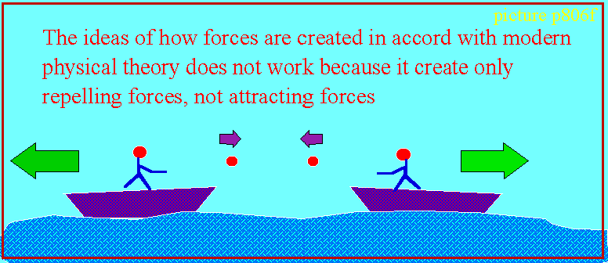

Dilemmat med detta och liknande försök att förklara mekanismen bakom uppkomsten av krafter mellan partiklar i enlighet med moderna ide'er är att  - de bollar som användes måste ha verklig massa i enlighet med Newtons definition av detta begrepp  - den fiktiva kraft som här kunde observeras var en repellerande kraft och inte den attraherande kraft vilken var avsikten att demonstrera med modellen.  Således kan vi konstatera, att den enda existerande modell med vilket man kan demonstrera hur krafter uppkommer i enlighet med modern fysikteori, ej alls fungerar. Istället för attraherande krafter fås repellerande krafter.  Man har försökt gå runt detta dilemma genom att i modellen ersätta bollarna med bumeranger. Det är kanske onödigt att påpeka, att dessa försök att korrigera modellen närmar sig det löjliga.  Den svaga växelverkan svarar mot en partikel som har ca 40 gånger energin (virtuella massan) av en proton, gravitationen genereras av en partikel som har en energi (virtuell massa) i storleksordningen 10000000000000000000 protonmassor, den s.k. Plancks massa. Absurditeten i dessa fakta talar sitt eget språk och borde inte vidare behöva kommenteras.  Gravitationen ser ut att verka även på de minsta delarna av materien såsom protoner, elektroner och kanske även på fotoner, bärare av ljuset. Den nödvändiga fråga som vi här måste ställa blir därför, hur kan partiklar med denna enorma energi (virtuell massa) växelverka med dessa små beståndelar i materien?  Varför, exempelvis, genereras inte hela tiden spontana kärnreaktioner av dessa gravitoner som ständigt träffar jorden och allt på vad denna är?  Således måste vår slutsats helt enkelt bli att dessa ide'er inte har mycket att skaffa med verkligheten och att vi skall betrakta dem som de är, fria spekulationer utan någon som helst förankring I verkligheten.  En annan underlighet i modern partikelteori är uppfattningen hur man tror krafter mellan kvarkar (de hypotetiska beståndsdelarna i protoner och neutroner) beter sig. Trots intensiva experimentella ansträngningar under de senaste åren har man aldrig lyckats med att göra kvarkarna fria, kvarkarna befinner sig alltid i ett bundet tillstånd enligt denna uppfattning. Detta irriterande faktum måste naturligtvis ges någon form av teoretisk motivation, man säger att de postulerade krafterna mellan kvarkarna har en tendens att öka i takt med att man försöker dra isär dem. Denna kraft ökar intill gränsen av oändlighet, därmed uteslutande alla möjligheter att frigöra dem, därmed också ges teoretikerna ett alibi för att fria kvarkar aldrig kan observeras.  Allt detta är naturligtvis rent nonsens. Allt som vi idag vet om krafters beteende talar emot detta emedan alla kraftverkningar mellan föremål avtar med avståndet, oftast i enlighet med den omvända kvadratlagen.  Vi kan ytterligare här påpeka det faktum att om kvarkarna existerar, skulle det teoretisk finnas en liten möjlighet att frigöra dem trots dessa obegränsade krafter. Detta skulle kunna ske med hjälp av den s.k. "tunneleffekten", en effekt som förmodas verka mellan kvarkar på samma sätt som för elektroner i atomära system. Emellertid, trots denna potentiella möjlighet och trots intensiva experimentella ansträngningar så har ej heller detta lett till några resultat.  Ett märkligt faktum, som bör påpekas är, att kvarkar kan skapas ur materia som från början ej innehåller kvarkar. Detta sker genom kollision mellan elektroner och positroner exempelvis i LEP,CERN) där s.k. Z- och W partiklar skapas. Vid deras sönderfall bildas vid övergångsprocesser partikar som innehåller kvarkar-antikvarkpar enligt teorin.  En underlig slutsats av detta är  - att det är möjligt att skapa kvarkar ur materia åtminstone tillfälligt, från materia som från början ej innehåller kvarkar  - att kvarkar sålunda ej är elementära emedan de kan skapas eller förstöras I ett laboratorium  - att det behövs mindre energi för att skapa en kvark än vad som behövs för att dra ut en kvark ur ett bundet system (vilket naturligtvis är omöjligt).  Vi sammanfattar:  - Ingen relevant modell finns som kan ge en motsägelsefri beskrivning av hur krafter mellan partiklar uppstår.  - De existerande modellerna kan endast motivera repellerande krafter, ej attraherande såsom syftet är att redogöra för.  - Utöver detta kräver modellen förekomst av verklig massa i den växelverkande partikeln, men kraftpartiklarna måste vara masslösa för att tillfredställa teorin.  - Lagar, regler och analogier hämtade från atomfysiken används okritiskt både inom kärnfysiken såväl som inom partikelfysiken. Det finns inga garantier för att fysikaliska lagar från ett partikelsystem utan vidare kan överflyttas och fungerar i ett annat system.  - Newtons ursprungliga lagar beträffande relationerna massa/energi/kraft är övertrumfade tillsammans med den välkända ekvivalensprincipen E=m.c**2 .  - Partiklar postuleras med energi men utan massa, en egenskap hos materien som saknar allt experimentellt stöd.  - Ursprung och källa för all kraftverkan mellan partiklar som behövs för teorin saknas. De flesta partiklarna är rent hypotetiska och saknar allt experimentellt stöd.  - Krafter mellan kvarkarna ökar obegränsat vid ökning av det relativa avståndet mellan dem. Detta beteende hos krafter som funktion av avstånd är emot alla kända beteenden hos andra kända krafter som avtar i omvänd proportion till kvadraten på avståndet.  Att sluta med, en liten lista ägnad för meditation för dem som till äventyrs anser att kritiken av den moderna partikelfysiken är felaktig:  - Har någon fri kvark observerats trots att verkliga ansträngningar har gjort i experiment att finna sådana partiklar ?  - Har man kunnat registrera eller observera några kraftpartiklar, gluonererna ?  - Har man funnit några elektriskt fraktionella laddningar såsom teorin postulerar ?  - Kan man erbjuda någon modell för hur kraftpartiklar (gluoner) genererar attraherande krafter mellan kvarkar ?  - Kan man ange något rimligt motiv varför kraftpartiklar saknar mätbar massa trots att de ingår I slutna system (atomkärnan)?  - Kan någon fysikalisk motivation ges till färgladdningen hos kvarkarna ?  - Finns det någon teori för varför leptonerna existerar vid sidan om kvarkarna?  - Finns det någon rimlig anledning till att enbart ett begränsat antal kvarkar eller gluoner skulle finnas ?  - Finns det någon bra teoretisk motivation till de mycket väldefinierade massor de elementära partiklarna uppvisar i experiment?  - Finns det någon bra och övertygande teori som förklarar hela den grundläggande fysiken och som motiverar varför elementära partiklar existerar över huvud taget ?  Studerar man denna lista med lite eftertanke kan man börja undra vad egentligen fysikerna sysslar med. Om man har teorier som i princip inte förklarar någonting blir fysiken enbart en terapi utan mening och innehåll och bör ersättas med något bättre. | The problem with this and similarly attempts to explain the mechanism for the upcoming of forces between particles according to modern ideas are that  - The ball which is used must have real mass according to Newton's definition of that concept  - the fictive force here generated is an equivalent repelling force not attracting which one was intended to demonstrate by the model.  Hence, the only existing model for explaining how forces between particles in a system are generated in accord with the modern inter-mediating particle exchange ideas in fact not works at all - that because only repelling forces can be motivated for (on later times one have tried to go around this dilemma by also suggesting a boomerang effect). Perhaps it is not necessary to point out that such attempt to revise the model only seems ridiculous.  The weak inter-mediating force corresponds to an inter-mediating particle with an energy (virtual mass) content in the range of 40 times of a proton, the gravitation is causes by a particle having energy in the range of 1000000000000000000 proton masses, the so named Planck's mass. The absurdity in these facts talks their own language and we need not to comment it further.  The gravity force seems to act even on the most elementary particles in matter, protons, electrons and perhaps even on the light bearing particles, the photons. The necessary question therefore must be- how can particles with this very small energy and mass content be able to interact with these monsters of force particles!  Why do not spontaneous nuclear reactions all the time occur into matter by the impact of these gravitino particles hitting the earth and all things on it?  Hence, our conclusions must be that these ideas have nothing with reality to do, just being what they are, pure fiction without contact with the real world at all.  Another oddity of the modern particle theories is the apprehension of how forces act between quarks (hypothetical constituents of protons and some other particles). In spite of intensively experimental efforts during the latest years one has never succeeded to make these quarks free, the quarks always remain in the bounded state. This irritating fact naturally must be given some form of a theoretical motivation, it is said that the postulated forces between quarks have a tendency to increase when trying to get them apart. The force is increased to the limit of infinity, then excluding all possibilities to make them free, but also giving the theoreticians alibi for their theses about quarks.  Of course, all of that is pure nonsense. Everything we today know about the behaviour of forces talks against it, force effect between objects usually decline in time to the inverse square law.  Further, we can here accentuate the fact, that if the quarks exist, it would exist a theoretical possibility to make them free in spite of the infinite forces between them. That would be possible by the tunnel effect, an effect which is supposed to work between quarks in a similar way as for electrons in atomic systems. However, in spite of these potential possibilities and in spite of all intensive experimental efforts performed during resent years, that has given no result.  One remarkable fact, which here ought to be pointed out, is that quarks can be created by matter which from the beginning not contain quarks. That will happen in collisions between electrons and positrons (for instance in LEP, CERN where Z- and W-particles are created). In decay of these particles, quark, anti-quark pairs are created.  One strange conclusion of it will be  - it is possible to create quarks, at least intermittently, by matter not from beginning containing quarks  - hence quarks are not elementary particles because they can be created or destroyed I laboratory  - it needs less energy of creating quarks than it needs for separating them out of a bounded system (which is impossible).  We make a conclusion:  - No relevant model exist which can give an inviolable description of how the idea by inter-mediating particles works.  - The existing models can only motivate repelling forces, not attracting forces as it was intended to do.  - Above that, the existing model claims presence of real mass content of the interacting particles, gluon particles must be mass-less to satisfy the theory.  - Laws, rules and analogies fetched from the atomic theory are used uncritically both in the nuclear physics and in particle physics. There is no guarantee that physical laws from one particle system can be transmitted to another system and work in the same way in another system.  - Newton's origin laws regarding the relation mass/energy/force is inhibited together with the common accepted mass energy equivalence principle of E=m.c(2).  - Particles are postulated as having energy but no mass, a property of matter which lack all known experiences support.  - Origin and source of all force exchanging particles needed for the theory are lacking. Most of these particles are pure hypothetical, lacking all experimental support.  - Forces between quarks increase towards the limit of infinity with increasing relative distance. This behavior of forces at distance is against every known behavior of forces in nature, decreasing its magnitude in respect to the inverse square law of distance.  To end with , a short list aimed for meditation for them who think that the critics of the modern particle physics is mad and wrong:  - Has any free quark been observed in spite of extremely efforts done by experiments to find such quarks?  - Has any free force particle been observed, gluons?  - Has any fractional electrical charge as postulated by the theory been observed ?  - Can any comprehensible mechanism be offered by how gluons create attracting forces between quarks?  - Can any reasonable motive offered why force particles lack measurable mass in spite of being present in close systems (in the nucleus for instance)?  - Can any physical mechanism or motivation be given to the color forces of quarks?  - Does it exists any theory for why leptons exist outside the quark particle model?  - Does it excist any convincing reason why there only exist a fixed number of quarks and gluons?  - Does it exist any good theoretical motivation to the very well defined masses of elementary particles as observed in experiments?  - Does it exist any good and convincing theory for the whole fundamental physics giving motivation to the existence of elementary particles as a physical phenomenon?  Studying the list we may wonder what the physicists work with. If theories can explain nothing, the physics will be just a therapy without content and meaning and it have to be inhibited and ought to be replaced with something more useful.

DEN NYA TEORIN | THE NEW THEORY

EN KORTFATTAD GRUNDLÄGGANDE BESKRIVNING AV PRINCIPER OCH BEGREPP  Vi kan sålunda konstatera, att de nuvarande ide'erna inom partikelfysiken är felaktiga och måste ersättas med någonting nytt och bättre, vilket på ett mera förståndsmässigt och mindre motsägelsefullt sätt kan beskriva det som registrerats i experiment.  Vår huvudlinje är, att en sådan modell kan uppnås inom ramen för gränserna av klassisk fysikteori, genom att använda Newtons grundläggande formler och lagar på materiens mikro- kosmiska delar.  Denna tanke är också i linje med intentionerna i hela denna teori och vi kommer sålunda att fortsätta med att använda de principer som vi funnit användbara och giltiga inom andra delar av fysiken.  Den nya partikelteorin som här i korthet kommer att beskrivas är inte baserad på några kvarkar och gluoner utan istället på en fullständigt ny och annorlunda tanke. För det första är den systemisering av partiklar som idag förekommer felaktig och måste till att börja med bytas ut.  - Punktformiga partiklar (sannt elementära partiklar) har ingen distinkt inre struktur, är punktformade samt har alltid elektrisk laddning.  - Elektriskt neutrala partiklar av denna sort saknas emedan elektriskt laddning är en primär egenskap hos dessa former.  - Sammansatta elementära partiklar är en blandning av punktpartiklar (sannt elementära partiklar). Inom denna grupp förekommer såväl elektriskt laddade som neutrala partikelformer.  Till att börja med skall vi något studera hur en klassificering av dessa partiklar kan göras i relation till gjorda observationer. Vi börjar med elektronen (negativ) och positronen (positiv) utgörande elektronens antipartikel.  Elektronen tillhör, tillsammans med protonen, en av de mest stabila partiklarna och ansvarig bl.a för den elektriska strömmen i en trådslinga.  Om vi bortser från positroniumsystemet har man inte omedelbart ovanför elektronen iaktagit något annat partikelspektrum (med spektrum menas här ett partikelsystem som har en större massa än grundpartikeln).  Om vi sätter elektronens massa som vår referensmassa, så kan vi i den fortsatta diskussionen mera enkelt beskriva massorna för andra partiklar i relation till denna referensmassa.  u-onens spektrum  Ovanför elektronens massa finns en elektronliknande partikel som getts namnet muon (u) med en massa lika med 206.77 elektronmassor. Denna partikel har liknande egenskaper som elektronen. Muonen har en antipartikel med samma massa men med motsatt laddningspolaritet.  Muonen tillhör också gruppen singulära baspartiklar och förekommer därför inte som oladdad variant.  Muonen har ett partikelspektra genom de s.k. π-mesonerna med πo= 264 elektronmassor samt π+- lika med 273.1 elektronmassor respektive.  K-mesonens spektrum  Till nästa partikelgrupp är det ett stort steg. Baspartikeln är där K+- med massan 966.1 elektronmassor och förekommer negativt eller positivt laddad. Denna partikel har ett spektrum av flera partiklar, bla Ko med en massa lika med 972 elektronmassor, ηo (eta-zero) med massan 1075 elektronmassor och längre upp förekommer en del andra partiklar I detta spektrumandra  Protonens spektrum  Det nästa spektrat börjar med protonen (p) med massan 1836.15 elektronmassor och som är en stabil positiv partikel som utgör en av huvudbeståndsdelarna i atomkärnan. Den första partikelns i detta spektrum är neutronen (n) med massan 1836.68 elektronmassor, följd av en annan oladdad partikel, lambda-zero (Λo) med massan 2183 elektronmassor ,endast observerad som neutralt laddad. Vidare finns i protonspektrat ett mycket stort antal andra partiklar registrerade där några av de vanligaste är Sigma( Σ ), Xsi( Ξ ) och Ohmega-partiklarna ( Ω ).  Tau-partikelns spektrum  Nästa steg är Tau-partikeln (τ ) med massa 3492 elektronmassor, en punktpartikel med liknande egenskaper som elektronen, positivt eller negativt laddad. Omedelbart ovanför denna massa finns Do med 3646 elektronmassor samt D+- med 3656 elektronmassor för att nämna några.  Högre upp spektrum  Vidare, uppåt har man funnit en partikel ηc med massan 2.978Gev ungefär motsvarande 5830 elektronmassor. Denna partikel har också ett spektrum av olika partiklar som dock är ganska komplext.  Därefter följer B-mesonen med en massa lika med 5.3Gev, motsvarande 10400 elektronmassor. Även denna partikel har ett spektrum av komplex nature.  Den sista partikeln vi här kommenterar har en massa av 8.3Gev motsvarande 18900 elektronmassor och har getts benämningen zeta(z). Även ovan denna partikelmassa finns spektralpartiklar.  Syftet med denna listning har varit att peka på vissa egenskaper som är gemensamma för alla typer av dessa fundamentala partiklar. Dessa är:  - Den lägsta nivån i ett partikelspektrum består alltid av en singulär partikel som har elektrisk laddning.  - Den första spektralpartikeln ovanför denna baspartikel är alltid elektriskt oladdad och har alltid en lite större massa än grundpartikeln.  - Ofta är även den andra spektralpartikeln elektriskt neutral men då med en betydligt högre massa.  Detta mönster upprepar sig konsekvent och på ett regelbundet sätt i alla spektran. Detta kan knappast vara en tillfällighet utan måste istället peka på vissa gömda grundläggande principer i uppbyggnaden av materien.  Meningen här är sålunda att försöka komma underfund med dessa grundläggande principer på basis av redan kända fysikaliska lagar. Först gör vi en liten lista över massdifferenser mellan olika partiklar för att kunna dra vissa slutsatser ur detta : | A BRIEF DESCRIPTION OF BASIC PRINCIPLES AND CONCEPTS  Hence, we are forced to establish that the current ideas in particle physics are erroneous and must be replaced by something new, which in a more comprehensible and less contradictory way can give a description of what has been registered by experiments.  Our main idea is, that new model can be achieved within the limits of the classical physics, using Newton's fundamental formulae and laws on the microscopically parts of matter.  That thought is in line with our main intentions of our theory and we will proceed using the same fundamental principles which we have found useful and valid in other areas of physics.  The new particle theory which here briefly will be described is based not upon quarks and gluons, but instead on completely new and different hypotheses. To begin with we must establish that the present pattern of systematizing different particles used today is erroneous and must be replaced.  - Point formed particles (true elementary particles) have no distinct internal structure, are point-formed and have always electrical charge. Electric neutral particles of this sort lack, that because the electric charge is a primary property of these particles.  - Complex elementary particles are compounds of point particles (true elementary particles). In this latter group both electrical charged and electrical not charged particles occur.  To begin with, we shall in some degree study how we can do a systematizing of these particles in accord with done observations. We begin with the electron (negative) and the positron (positive) constituting the positive counterpart to the electron.  The electron, together with the proton, belongs to the most stable particle forms, responsible for the electric current in a conductor wire.  If we disregard the positronium system there are no particle spectrum observed imidiately above the electron (with spectrum is meant a particle system having a larger mass content than the base particle).  If we put the electron mass as our reference mass, then in the proceeding discussion we more simply can describe the masses of other particles in relation to that reference mass.  The muon spectrum  Above the electron mass there are an electron like particle which has been given the name muon (u) with a mass equal to 206.77 electron masses. This particle has electron like properties. The muon has its antiparticle with the same mass but with opposite charge polarity.  The muon belongs to the group of singular base particles and of that reason there exist no uncharged variant of it.  The muon has a particle spectrum by the π-mesons with the mass πo of 264.1 electron masses and π+- having 273.1 electron masses respectively.  The K-meson spectrum  To the next particle group there is a big step. The base particle is there the K+- with the mass of 966 electron masses, having both positive and negative charge. This particle has a spectrum of several other particles, where Ko with a mass of 972 electron masses and and ηo (eta-zero) with 1075 electron masses are most common.  The proton spectrum  The next spectrum group begins with the proton (p), having the mass of 1836.15 electron masses, being a stable positive charged particle, constituting the main constituent of the atomic core. The first spektrum particle is the neutron (n), having 1836.68 electron masses, followed by another uncharged particle, lambda-zero (Λo) with the mass of 2183 electron masses only observed in neutral state. Furthermore, there are a lot of other particles registered where the most common ones are Sigma(Σ), Xsi( Ξ ) and Ohmega-particles ( Ω ).  The Tau particle spectra  The next step is the Tau-particle (τ )with 3492 electron masses, a point particle having similar properties as the electron, positive or negative charged. Immediately above this mass there are Do with 3646 and D+- having 3656 electron masses, as to mention some of them.  Higher up spectra  Further, higher up is registered ηc with mass 2.978Gev corresponding to approximately 5830 electron mass units.This particle also has a spectrum of different particles, being rather complex in character.  After that follows the B-meson with mass 5.3Gev corresponding to 10400 electron mass units. Even this particle has a spectrum of complex nature.  The last particle we here will comment is a particle with mass 8.3Gev, corresponding to 18900 electron mass units and has been given the name zeta(z). Even this particle has a lot of particle in its spectrum.  The meaning with this listing has been to point out some properties which are common for all fundamental particles. These properties are :  - The lowest level in a particle spectrum always is a singular particle having electric charge.  - The first spectrum particle above the base particle is always electrical un-charged being always some more heavy than the base particle.  - Very often even the second spectrum particle is electrical uncharged but then having a considerably higher mass content.  This pattern is repeated consistently and in a regular way throughout all occurring spectrums . That cannot be any accidental occurrence, but instead pointing on fundamental principles hidden into matter.  Hence, the purpose here is to try understanding these basic principles on ground of already known laws of physics. To begin with we do a brief list of mass differences between some of well known particles as listed below:

πο - u(+-) | 264.1 -206.77 | = | 53 | electron masses
π+- -(u+-) | 273.1 - 206.77 | = | 66.3 | electron masses
Ko - K(+-) | 973.9 - 966.1 | = | 7.8 | electron masses
ηo - K(+-) | 1074 - 966.1 | = | 107.8 | electron masses
ρo - K(+-) | 1506 - 966.1 | = | 539.9 | electron masses
ω - K(+-) | 1506 - 966.1 | = | 566.1 | electron masses
n - p(+-) | 1838.9 - 1836.2 | = | 2.53 | electron masses
Λo - p(+-) | 2183 - 1836.2 | = | 347.1 | electron masses
Σ - p(+-) | 2328/2343-1836 | = | 491/507 | electron masses
Ξ - p(+-) | 2573/2586-1836 | = | 734/750 | electron mass
Do - τ (+-) | 3649 -3492 | = | 157 | electron mass
D(+-) - τ (+-) | 3658-3492 | = | 167 | electron mass

p800f.gif
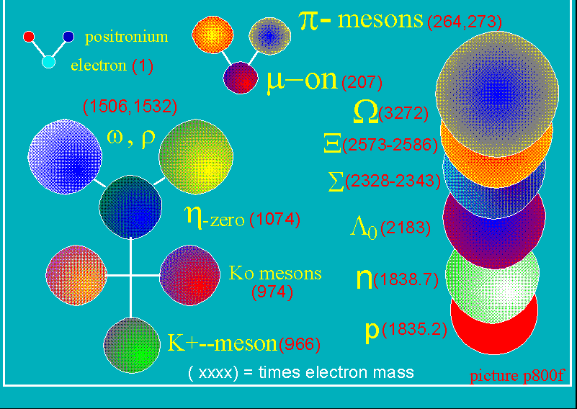

MATEMETISK ANALYS | MATHEMATICAL ANALYSIS
Såsom tidigare påpekats är vår grundhypotes att alla spektrala partiklar är sammansatta av dessa punktpartiklar som vi definierat, e, E, u, K, p, τ i ett skiftande mönster. I ett sådant hierarkiskt system är den enklaste kombinationen ett system sammansatt av två singulariteter, vilket då ger upphov till ett elektriskt oladdat system (betraktat från en yttre observatör).  Om vi studerar givna data ovan kan vi se att denna hypotes bekräftas på ett mycket övertygande sätt. Den första partikeln i varje enskilt spektrum är en neutralt elektriskt laddad partikel, utan undantag.  Emellertid, till att börja med ser det ut som om vår hypotes med våra punktformade partiklar som utgörande en bas för de spektrala partiklarna vållar problem.  Det finns nämligen inga punktpartiklar med en massa som motsvarar den massaskillnad som beräknats i tabellen ovan! Till exempel, πo -mesonen tänks vara sammansatt av en u-on med massan 206.77 enhetsmassor tillsammans med en annan okänd partikel. Den närmast tillgängliga partikel vad beträffar massan är elektronen, med massenheten=1, dvs det saknas 53-1=52 massenheter! Samma sak kan vi observera för exempelvis Ko i relation till K, där skillnaden är 7.8-1=6.8 massenheter och för neutronen är det 1.53 massenheter.  Lösningen på detta problem är relativt enkelt och kan motiveras med hjälp av redan väl kända och verifierade fysikaliska lagar. Det är väl känt från partikelfysiken, att en partikel som rör sig i ett elektromagnetiskt fält ökar sin massa om den rör sig med hög hastighet i relation till detta fält, ett fysikaliskt fenomen som upptäcktes genom experiment med katodstrålerör (accelererade elektroner) av Kaufmann 1901 och således även teoretiskt härlett i denna vår teori baserat på Newtons rörelselagar (see ekvation 2.36E).  Sålunda är vår slutsats, att massaskillnaden kan motiveras av att den orbiterande partikeln i systemet rör sig med extremt hög hastighet, nära ljusets hastighet, varvid den erhåller en betydande massökning, som sålunda här motiverar vår massdifferens.  Vi skall utveckla denna ide' senare här i teorin. | As pointed out before, our hypothesis is that all spectrum particles are composed by those point formed particles defined, e, E, u, K, p, τ in a shifting pattern. In such a hierarchic system the most simple combination is a system composed by two singularities, giving rise to an electrical uncharged system (as regarded by an outer observer).  If studying the table and data given above, this hypothesis seems to be confirmed in a very convincing way. The first spectrum particle in each individual system is an electrical neutral particle without exceptions.  However, to begin with, our hypothesis of point formed base particles being the constituents of these spectrum particles seems to make trouble.  There exists no point formed particles with mass corresponding with the mass difference as calculated above! For instance, take the πo -meson, here supposed being composed by a muon u=206.77 mass units and another unknown particle. The nearest particle available regarding mass content is the electron, with 1 mass unit, but there lacks 53-1=52 mass units! The same thing can be observed for the Ko particle in relation to K where 7.8-1=6.8 mass units lack. For the neutron in relation to the proton do 1.53 mass units lack... and so on.  The solution of this problem is relatively simple and can be motivated by already well known and verified physical laws. It is well known from particle physics, that a particle's mass increases when moving with a high speed in relation to the electromagnetic environment, a physical phenomenon discovered by Kaufmann already 1901, using cathode rays (accelerated electrons) as probe particles, hence also derived from our own theory based on Newton's famous kinetic laws (see equation 2.36E.  Hence, our conclusion is that the mass difference may be motivated by that an orbiting particle in the system moves with an extremely high velocity, obtaining a velocity nearly the limit velocity of light.  Later we will develop a theory based on that idea.

Den nya partikelteorin  Skapelse av singulära partiklar | The new particle theory  Creation of singular particles
Vi tror sålunda inte på några kvarkar. Vi tror ej heller på gluoner som håller dessa kvarkar samman. Vi tror inte heller på det klassificeringssystem av partiklar som användes inom partikelfysiken. Vi anser att den konceptuella basen för dagens partikelfysik är i huvudsak felaktig. Således är vi tvingade att försöka finna en annan förklaringsmodell för de elementära partiklarna, de delar som utgör den minsta delmängden av materien.  I denna teori utgår vi ifrån att det finns en uppsättning av partiklar som är singulära och I huvudsak att betrakta som punktformiga. Dessa partiklar är mu-onen, K-onen, protonen, Tau-onen för att ta några exempel på sådana partikelformer (elektronen är något unik och kommer att beskrivas separat). Kombinationer av dessa partiklar ger upp hov till en andra grupp, the komplexa partiklarna. Exempel på en sådan partikel är den neutrala π-meson, den neutrala k-mesonen, neutronen och den neutrala Lambda(Λο )-partikeln och många andra.  Vår uppgift blir därför att finna en grundläggande princip hur punktformade partiklar bildas, hur de uppför sig och varför de har de massor som de har, trots att de har samma elektriska laddning (enhetsladdningen hos elektronen 1.6E-19As). Lösningen på detta problem är en roterande ring, en toroid form, som vibrerar och växelverkar med den elektromagnetiska omgivningen. | We do not believe on quarks. We do not believe on gluons holding particles together. We do not believe on the way of classification of particles as done in current particle physics. We think the conceptual base of today's particle physics is mainly wrong. Hence, we must try to find another conceptual basis of the existence of elementary particles, constituting the least fundamental parts of what we name "matter".  In this theory we assume there exist a set of particles which are singular, mainly/approximately, point formed in shape. The u-on, the k-on, the proton, the Tau-on are examples on such particles (the electron is outside and some unique). Combination of these base particles (where even the electron is included), create complex particle forms consisting of at least 2 and more particles of the first class. Examples on such particles are the neutral π-meson, the neutral k-meson, the neutron, the neutral Lambda(Λο ) neutral particle and many others.  Our first task is to find a basic principle by which point formed particles are created, how they behave and how they get different mass content in spite of that they have the same content of electric charge (the electron unit charge of 1.6E-19 As). The solution of it is a rotating ring, a thorus, which vibrate and interacts with its own electromagnetic field surrounding it.

Ro  R  Po  Vo  V  Ao  A  s  Po  P  Peff  Mo  me  c  vi  q  Tc  Tr  n | the particle radius in not oscillating, neutral state  the intermittent particle radius when oscillating  the particle internal pressure when R = Ro  the particle volume when in neutral state  the particle volume when in oscillating state  the limiting particle area in neutral state  the limiting particle area when in oscillating state  a small oscillating amplitude in the particle radius  the total particle internal pressure at neutral state  the total particle internal pressure at oscillating state  the total effective force being the difference P - Po  the total mass content of the particle  the electron rest mass  the light velocity in vacuum  the internal spin velocity in a particle  the mass density in vacuum 1/Eo  the revolution time of particle around its own axis  the particle oscillating time in the radius direction  the particle's quantum resonance state value, 1,2,3….

p801f.gif
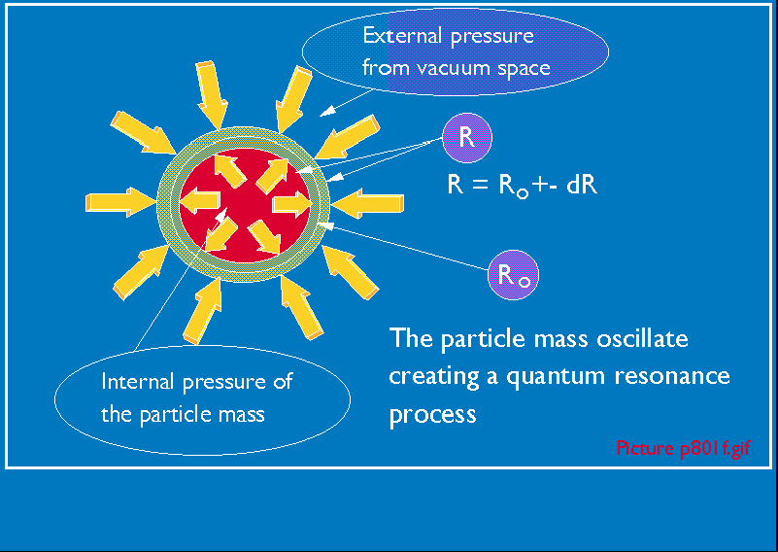

Som start betraktar vi en partikel som en sluten enhet av materia i rummet. Vi börjar med att försöka formulera en differentialekvation, som bestämmet villkoren för den oscillerande rörelsen i partikelplasmat i radiell riktning. Vi startar med Boyle's lag för gaser, som säger att produkten av tryck och volym inom en sluten entitet är en konstant storhet, förutsatt att temepraturen är konstant. | At start we look at a particle as a closed entity of matter in space. We begin by trying to formulate a differential equation, determining the oscillating movement of the particle plasma in the radius direction. We start with Boyle's law for gases, saying that the product of pressure and volume in a closed entity, is an invariant, provided the temperature is constant.

picture p800.gif
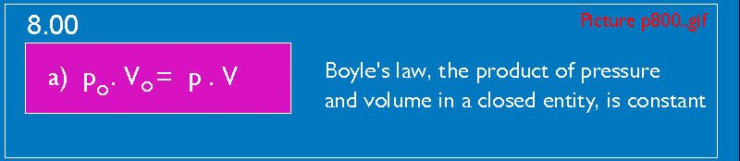

För enkelhets skull antar vi att partikeln har en sfärisk form (dock ej nödvändigtvist sannt), vilket då ger följande relation vid neutral respektive oscillerande tillstånd: | For the simplicity we here assume the particle mass entity has a spherical form, giving the following relation between neutral state and oscillating state:

p801.gif
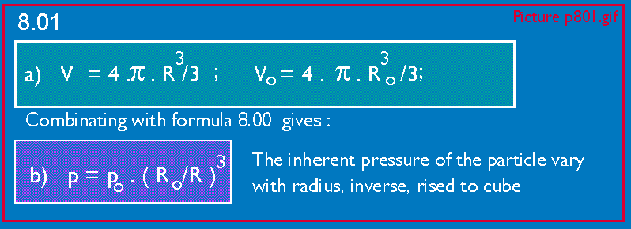

Den totalt verkande kraften på partikelns yta i det neutrala tillståndet och i det oscillerande tillståndet (komprimerade eller expanderade tillståndet) blir : | The total acting force on the particle's surface in the neutral state and in the oscillating state (compressed or de-compressed) then will be:

picture p802.gif
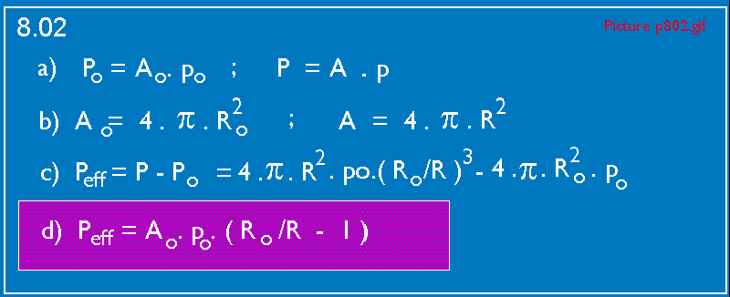

Denna kraft växelverkar med partikelns mass interiella krafter när den oscillerar. Då i enlighet med Newtons kraft och mass-lagar kommer en inre expansiva kraften att blir : | This force interacts with the particle mass inertial force when oscillating. Then in accord with Newton's law of force and mass, the inherent, expanding force will be

picture p803.gif
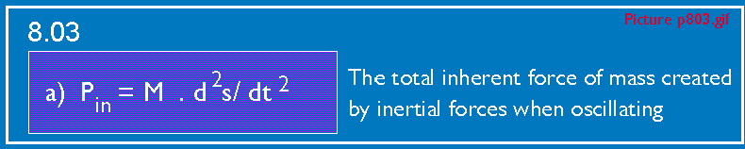

I varje tidsmoment är dessa två krafter i balans. Detta ger oss följande differentialekvation, som beskriver hur partikel plasmat kommer att oscillera som ett resultat av att massa och kraft är inblandade i processen: | In each moment of time, these two forces are equal, hence in balance. That gives us the following differential equation, describing how the particle plasma will oscillate as result of mass and forces involved:

Picture p804.gif
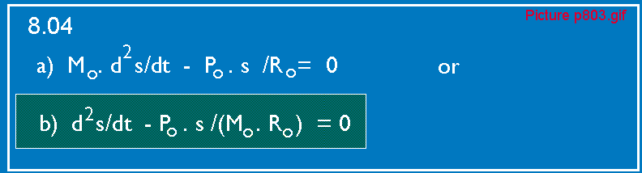

För att göra det möjligt att lösa denna ekvation, måste parametern Po vara känd. Vidare måste vi känna till hur partikelmassan är relaterad till den rumsliga utsträckningen, radien Ro. Vi börjar med att beräkna Po. I varje oscillationsperiod, en massa dm, är utväxlad mellan partikeln och det omgivande vakuum med densiteten 1/εο ( se ekvation 3.20C). Vi beräknar den massa och energi som är associerad till denna process, där vi använder oss av formel 8.01,02 : | Making it possible to solve this differential equation, the parameter Po must be known. Further we must know how the particle mass is related to its spatial extension, the radius Ro. We begin with by computing Po. In each oscillating period, a mass, dm , is exchanged between particle and the vacuum space, having density 1/εο We (see equation 3.20C). We calculate this mass and the energy associated to it, using formula 8.01,02 :

picture p805.gif
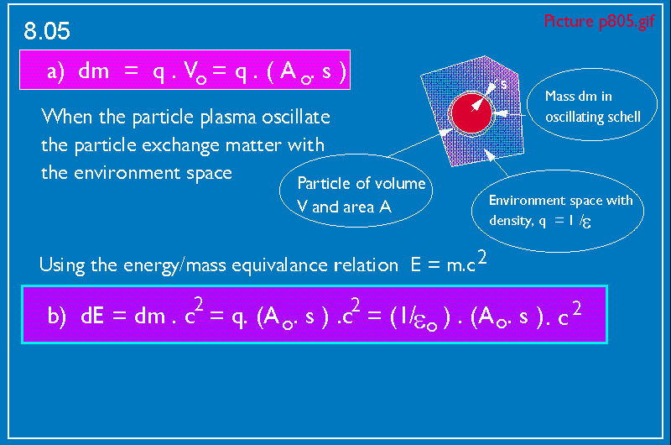

Men i enlighet med Newtons lagar, är energi en produkt av kraft och distans, vilket ger : | But according Newton's laws, energy is the product of force times distance, giving:

picture p806.gif
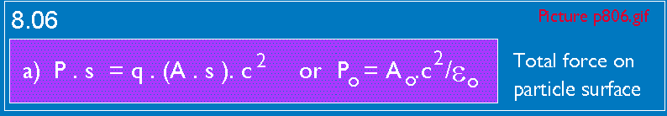

Från vår atom/kvantteori och från vår elektromagnetiska teori, vet vi att massatätheten i alla punktformade partiklar är ungefärligen densamma, konstant. Genom att använda oss av elektronen som vår referenspartikel med radien re, kan sålunda massan hos en godtycklig punktformad partikel beräknas till (see formel 2.17A) : | From our atomic and electromagnetic theory, we know that the mass density of all point formed base particles is approximately the same. Using the electron particle as our reference with radius re, then the mass of an arbitrary point formed particle can be calculated to (see our formula 2.17A) :

picture p807.gif
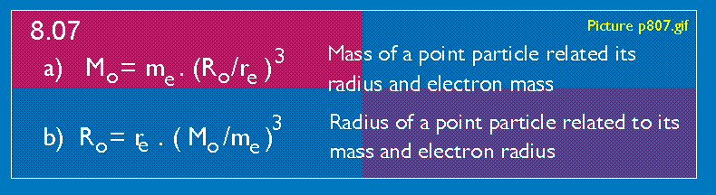

Nu skall vi beräkna faktorn Po/(Mo.Ro) i vår differntialekvation enligt 8.03. Vi startar med Po från vår formel 8.06 och sätter in värdet av M från formel 8.07, dividerat med Ro. Efter detta εο ersättes med värdet från vår formel 10A, 13C från vår elektromagnetiska teori, och Ao skrivs om genom att använda formel 9A från samma teori, vilket ger : | Now we calculate the variable Po/(Mo.Ro) in our differential equation 8.03. We start with Po from formula 8.06 and insert value of M from formula 8.07, divided with Ro. After that the εο is replaced by values from formula 10A, 13C from our electromagnetic theory, and Ao is rewritten by use of formula 9A from the same theory, giving:

picture p808.gif
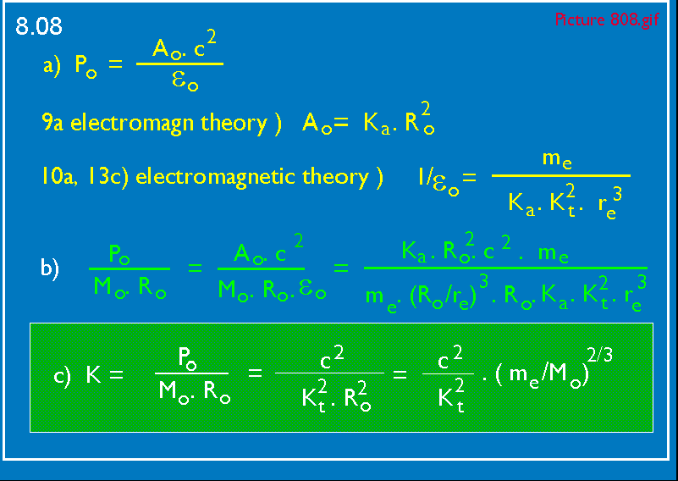

Lösningen på vår differentialekvation 8.04 blir då : | The solution of our differential equation 8.04 then will be:

picture p809.gif
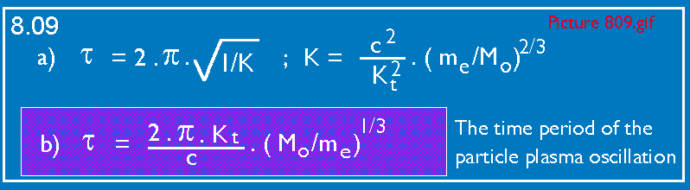

Dessa vibrationer hos partikelplasmat i den radiella riktningen, genererar störningar i partikelns omgivande elektromagnetiska fält, vilket i sin tur ger upphov till en resonanseffekt (en kvantumeffekt) mellan dessa vibrationen och partikeln egna vibrationer.  Partikelns oscillationsperiod i sitt eget elektromagnetiska fält kan beräknas med hjälp av den allmänna pendelekvationen på samma sätt som vi demonstrerat i vår atomära kvantteori. Den elektromagnetiska fältkraften är me.c**2/re, partiklemassan är M, och pendelsn radie är lika med partikelradien R: | These vibrations of the particle plasma in the radius direction, generates disturbances in the particle's surrounding electromagnetic field, giving rise to a resonance effect (a quantum effect) between these vibrations and the particle's own vibrations.  The particle's oscillation in its own electromagnetic field can be calculated from the common pendulum equation in the same way as demonstrated in our atomic quantum theory. The electromagnetic field force is here me.c**2/re, the particle mass M, and the pendulum radius R:

picture p810.gif
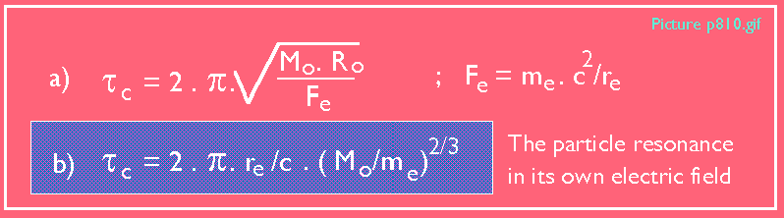

Partikelns oscillation i radiell riktning (tidsperioden τr ) kommer att komma i resonans med partiklens oscillationsperiod (tiden τc ) i sitt eget elektromagnetiska fält, multiplicerat med en halv eller heltals integer värde, ett kvanttal n. Vi föredrar att definiera ett heltalsvärde för detta kvanttal och introducerar ell korrigeringsvärde k= 1+-0.06 gånger talet π, vilket ger följande formler för partikelmassan : | The particle's oscillation in the radius direction (time period τr ) will be in resonance with the particle's oscillation ( time period τc) in its own electromagnetic field, times an half integer n of it. We prefer to express the equation in full integer values, introducing an correction factor k = 1+-0.06 times the number of π, giving the following set of formulae for the particle mass:

Picture p811.gif
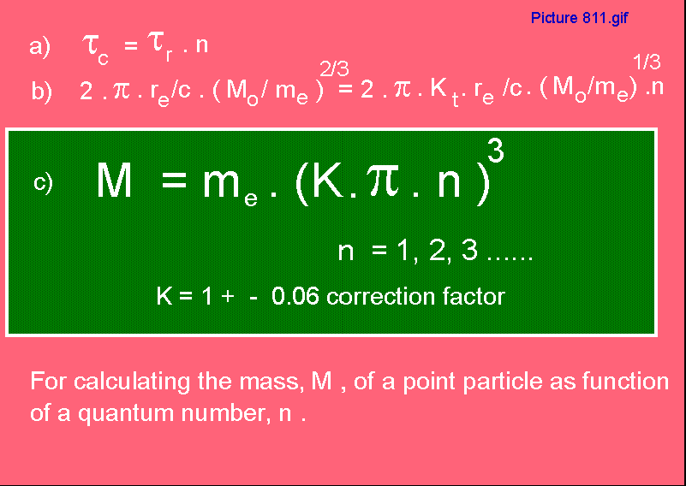

Några av dessa punktformade baspartiklar kan identifieras som följer : | Some of these point formed base particles can be identified as follows :

Picture p802f.gif
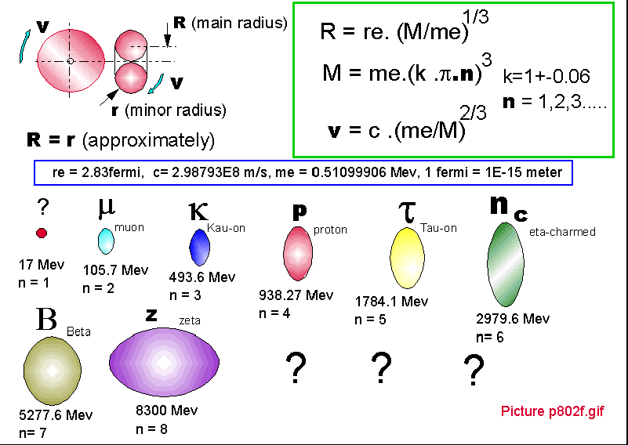

M = m_{e}.( k . n . π )3
===================================
where : m_{e} = electron rest mass
k = 1+-0.06
n = an integer quantum number 1,2,3,4.....
π = 3.141592......
M = the calculated particle mass value
n Mass from experiments Unit Value of k Comment
or predicted mass
---------------------------------------------------------------------------
1 16 Mev - predicted (1)
2 105.65839 Mev 0.941127 u, muon (6)
3 493.646 Mev 1.051727 k, kaon (6)
4 938.27231 Mev 0.974450 p, proton (6)
5 1784.1 Mev 0.965783 T, Tauon (6)
6 2.976 Gev 0.954871 n, eta charmed
7 5.26 Gev 0.987142 B, "B-meson" (2)
8 8.3 Gev 1.007657 z, zeta (3)
9 11.5 Gev - registered JETS (5)
10 15.8 Gev - registered JETS (5)
11 21.1 Gev - registered JETS (5)
12 27.4 Gev - registered JETS (5)
13 34.8 Gev - registered JETS (5)
14 43.4 Gev 0.997973 registered (4)
15 53.4 Gev - registered JETS (5)
16 64.8 Gev - registered JETS (5)
17 81.0 Gev 1.013342 W, registered (6)
18 92.4 Gev 0.999883 Z, registered (6)
- See New Scientist 11th february/p14,15 1995
- B-meson, see New Scientist 14 th April 1983 or CERN data booklet
- zeta, see New Scientist 16th august 1984
- 43.4 Gev, see 25th of may 1984
- See statistics from reports Physics Review Letters below
- Se CERN Particle Data Group booklet

Some statistics got from Physics Review Letters
Red mark is from our theory
Energy/Events |  |  |  | Energy/Events |  |  |  | Energy/Events
10 |  |  | Gev | 26 |  |  | Gev | 42 | 2 |  | Gev
11 |  | 11.5 | " | 27 | 1 | 27.4 | " | 43 |  | 43.4 | "
12 | 1 |  | " | 28 |  |  | " | 44 | 7 |  | "
13 | 2 |  | " | 29 | 49 |  | " | 45 |  |  | "
14 | 8 |  | " | 30 | 5 |  | " | 46 |  |  | "
15 |  | 15.8 | " | 31 | 1 |  | " | 47 |  |  | "
16 |  |  | " | 32 |  |  | " | 48 |  |  | "
17 | 1 |  | " | 33 | 2 |  | " | 49 |  |  | "
18 |  |  | " | 34 | 5 | 34.8 | " | 50 |  |  | "
19 |  |  | " | 35 | 15 |  | " | 51 |  |  | "
20 |  |  | " | 36 | 2 |  | " | 52-57 | 1 | 53.4 | "
21 | 1 | 21.1 | " | 37 |  |  | " | 53 |  |  | "
22 | 12 |  | " | 38 |  |  | " | 54 |  |  | "
23 |  |  | " | 39 |  |  | " | 55 |  |  | "
24 |  |  | " | 40 |  |  | " | 56 |  |  | "
25 |  |  | " | 41 |  |  | " | 57 |  |  | "

Picture p803fgif
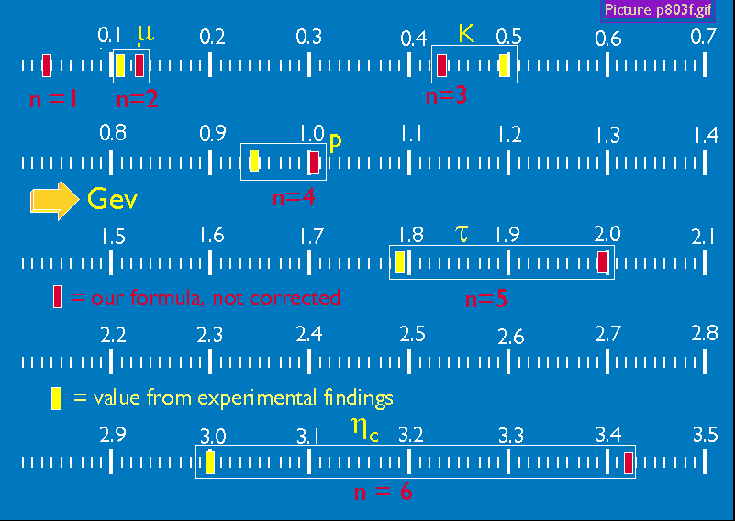

Picture P804f.gif

Picture p805f.gif
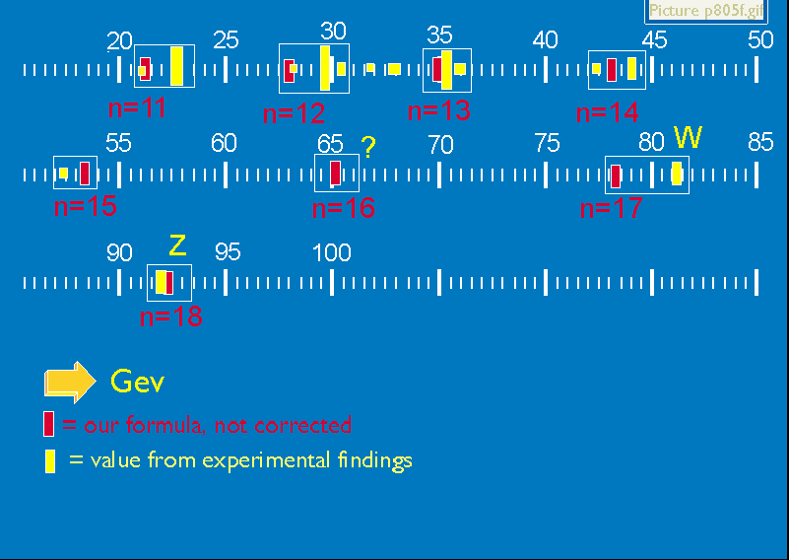

picture isbn.gif

